2014-2015学年第一学期试卷B卷参考答案
—、选择题 （每小题3分，共12分）
1、B 2、C 3、C 4、D
二、填空题（每小题3分,共21分）
1、0 2、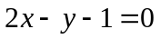 3、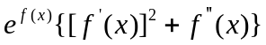
4、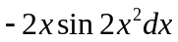 5、1 6、
7、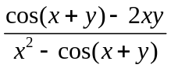
三、求下列极限（每小题5分,共10分）
1、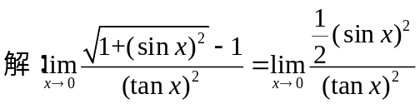
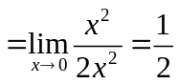
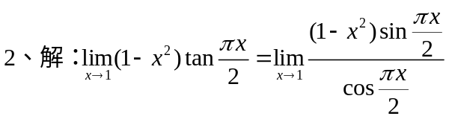
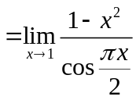
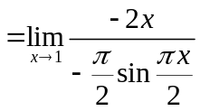
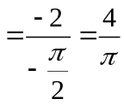
四、求下列函数的导数 （每小题6分,共12分）
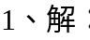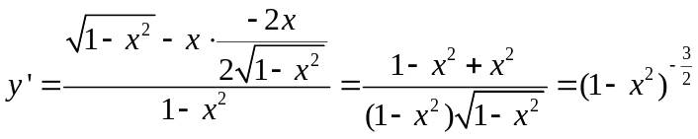
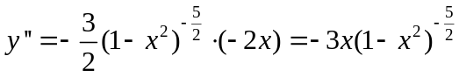
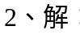
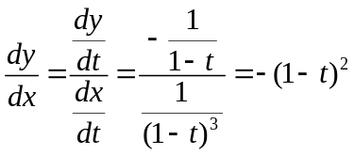
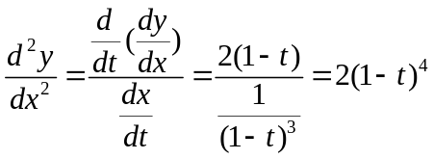
- 求下列积分（每小题6分,共24分）
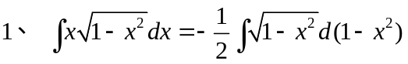
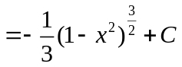
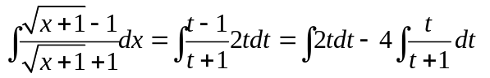
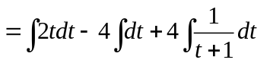
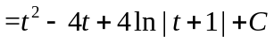
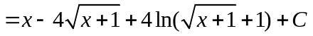
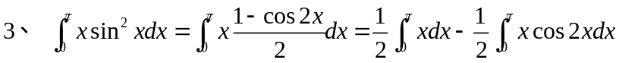
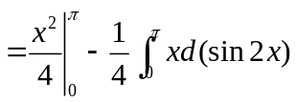
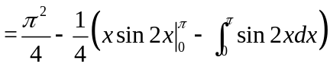
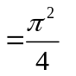
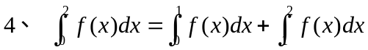
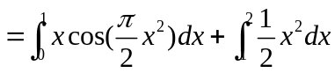
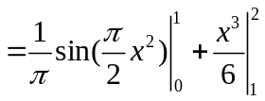
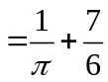
六 （7分）
解 如图，交点为（-1,1）和（3,9）
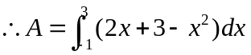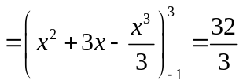
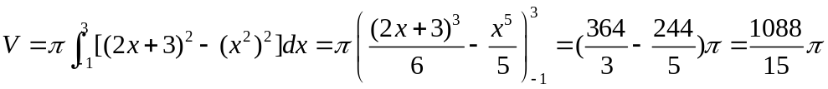
七 （8分）
解：建立直角坐标系如图所示，其中A点坐标(0，4)，B点坐标（6,0）
故直线AB的方程为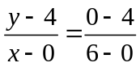即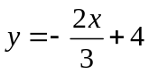
设[x,x+dx]是x轴上区间[0,6]内任意小区间，此小区间对应的薄板所受水压力近似等于
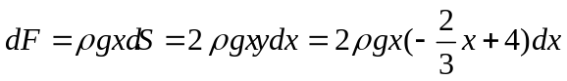
故所求水压力
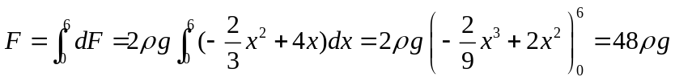=470.4（千牛）
八、（6分）
解：
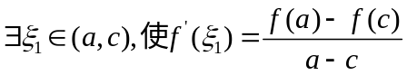
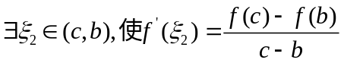
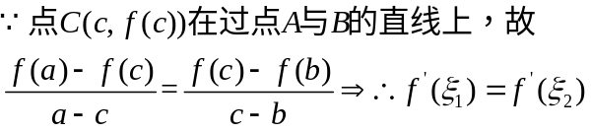
又有在上二阶可导

